롯데제과 주식회사

SQL 서버 7.0 OLAP 서비스에서 SQL 서버 2000
Analysis Services로 업그레이드

전국 2000여명 영업 사원들이 실시간으로 입력하는 데이터를
의사결정 가능한 정보로 자동 전환

롯데제과의 경쟁력을 좌우하는 전산시스템 100%가 Microsoft 기반

1967년 설립 이후 롯데제과가 지금까지 줄곧 제과 업계의 정상을 지켜온 비결은 바로 ‘앞선 생각과 행동’이었다.

롯데제과는 후지쯔의 메인프레임을 사용하다 97년부터 메인프레임을 Microsoft의 표준 시스템으로 전면 교체했다. 전국200여 곳의 영업점에서 등록되는 데이터와 현업에서 요구하는 정보를 실시간으로 교류하기 위해서는 사용하기 편리하고, 이해하기 쉬운 인터페이스를 갖춘 시스템이 필요하다는 앞선 생각 때문이었다.

성능과 확장성, 안정성, 사용편의성 및 투자대비효과(ROI) 등을 고려해 도입하기 시작한 Microsoft 제품들이 이제는 전체 시스템의 100%를 차지하게 되었다. 현재 롯데제과는 Microsoft와 EA(Enterprise Agreement) 계약 등을 통해 Microsoft 제품을

솔루션 개요 ▶▶▶
업종 : 제조 (식품, 제과)
솔루션 : Data Mart & OLAP
시스템구성 :
Windows 2000 Advanced Server
SQL Server 2000
Analysis Services, MDX
COM+
인브레인 ibOLAP

솔루션 파트너 ▶▶▶
회사명 : ㈜인브레인
전화번호 : 3446-7152
담당자 : 우철웅이사
URL : www.inbrein.com

가장 많이 이용하고, 가장 잘 이해하는 기업이 되어 가고 있다.

기업내부 데이터베이스가 180GB를 넘고, 직원들의 정보 욕구가 높아져 더 향상된 데이터베이스 필요

롯데제과는 영등포와 양산, 평택, 시흥, 대전 등에 대단위 공장을 5개나 보유하고 있고, 전국을 무대로 발로 뛰는 영업사원이 2,000여명에 이르며, 롯데제과의 상표로 나오는 상품만도 200여종이 넘는다. 현재 롯데제과가 보유하고 있는 순수 기업내부 데이터량만 해도 영업데이터 80GB를 포함해 전체 180GB가 넘는 대용량이다.

롯데제과는 이처럼 보유 정보의 양이 많은데다가 2,000여명에 이르는 영업 사원들이 핸드터미널로 현장에서 입력하는 매일매일의 데이터 양도 엄청나 확장성이 뛰어난 데이터베이스에 대한 강력한 필요성이 제기되고 있었다.

게다가 정보가 경쟁력을 좌우하는 기업환경 하에서 롯데제과 내부 직원들의 정보욕구도 그만큼 커져 가고 있었다. 마케팅 부서, 구매 부서, 영업 부서는 물론 임원급 이상에서도 현장의 생생한 정보를 신속히 접하고 싶어했다.

기존의 롯데제과는 Microsoft SQL 서버 7.0을 사용하고 있었으며, SQL 서버 7.0에 포함되어 있는 OLAP 서비스 기능을 이용하여 비쥬얼베이직(VB)으로 작성한 어플리케이션을 가지고 있었다. 그러나 비주얼베이직 프로그램에서는 OLAP 서버와 연동하기 위해 추가적인 코딩작업을 해야 하는 어려움이 있었고, 새로운 화면이나 내용의 변경에 따라 유지 보수하는 작업이 필요했다.

이러한 문제를 해결하기 위해 SQL 서버 7.0을 SQL 서버 2000으로 업그레이드 하고, SQL 서버 7.0의 OLAP 서비스를 SQL 서버 2000의 Analysis Services로 교체하게 되었다. 그리고 효율적인 클라이언트 화면 구현을 위해서 인브레인에서 제공한 ibOLAP 툴을 사용하게 되었다.



“SQL 서버 2000을 선택한 이유는 기존의 ‘Data Mart’를 묶어주는 ‘Data Mall’이라는 신개념으로 데이터의 효율적인 관리에 대한 고민을 해결해준 데 있습니다.
”

“SQL 서버 2000은 전산실 직원들이 먼저 만족해 합니다. 경쟁사 제품보다 관리가 쉽고, 유지/보수 비용이 훨씬 저렴하기 때문이죠.
”

SQL 서버 2000은 뛰어난 확장성과 활용성을 동시에 제공

많은 데이터 양을 관리하고, 유의미한 정보로 활용하기 위해 2000년 12월에 업그레이드한 SQL 서버 2000의 성능 결과는 대만족이었다. 확장성과 안정성이 향상되고, 데이터 처리 및 가공 속도가 빨라졌으며, 관리까지 용이해졌다.

특히, SQL 서버 2000의 Analysis Services가 제공하는 데이터 마이닝 기능은 대량의 데이터에 숨어 있는 패턴과 경향을 밝혀내, 분산된 각각의 데이터에서 더욱 많은 정보를 이끌어 낼 수 있게 해 주고 있다.

분석된 정보는 이제 웹과 엑셀, 비주얼 베이직 등으로 구현된 클라이언트를 통해 보기 쉽고, 찾기 편하고, 활용하기 좋게 되었다. 구축 후, 각 영업소는 물론 마케팅, 구매 등 사내 모든 부서에서 실시간으로 필요한 정보를 접할 수 있어 큰 호응을 보여 주고 있다.

Microsoft의 ‘Data Mall’이라는 새로운 개념은 DW구축의 방향성을 제시

현재 롯데제과는 SQL 서버 2000 기반의 Analysis Services에 대한 영업 현업의 높은 만족도에 힘입어 기업 전체의 DW 구축을 시작하고 있다. 엔터프라이징 DW 구축이라는 거대 프로젝트를 놓고 오라클, NCR, 사이베이스, Microsoft 등 유수의 4개 회사가 치열하게 경합을 벌인 결과 마침내
Microsoft SQL 서버 2000이 채택되었다.

SQL 서버 2000이 선택된 가장 큰 이유는 늘어나는 데이터를 관리하고, 유의미한 정보로 변환해 주는 과정에서 데이터를 처리해주는 데이터 몰(Data Mall)이라는 신개념 때문이다. Microsoft는 기존의 데이터마트(Data Mart)를 묶어주는 ‘데이터 몰(Data Mall)’이라는 신개념을 제시해 롯데제과로 하여금 데이터의 효율적인 관리에 대한 확신을 심어 주었다.

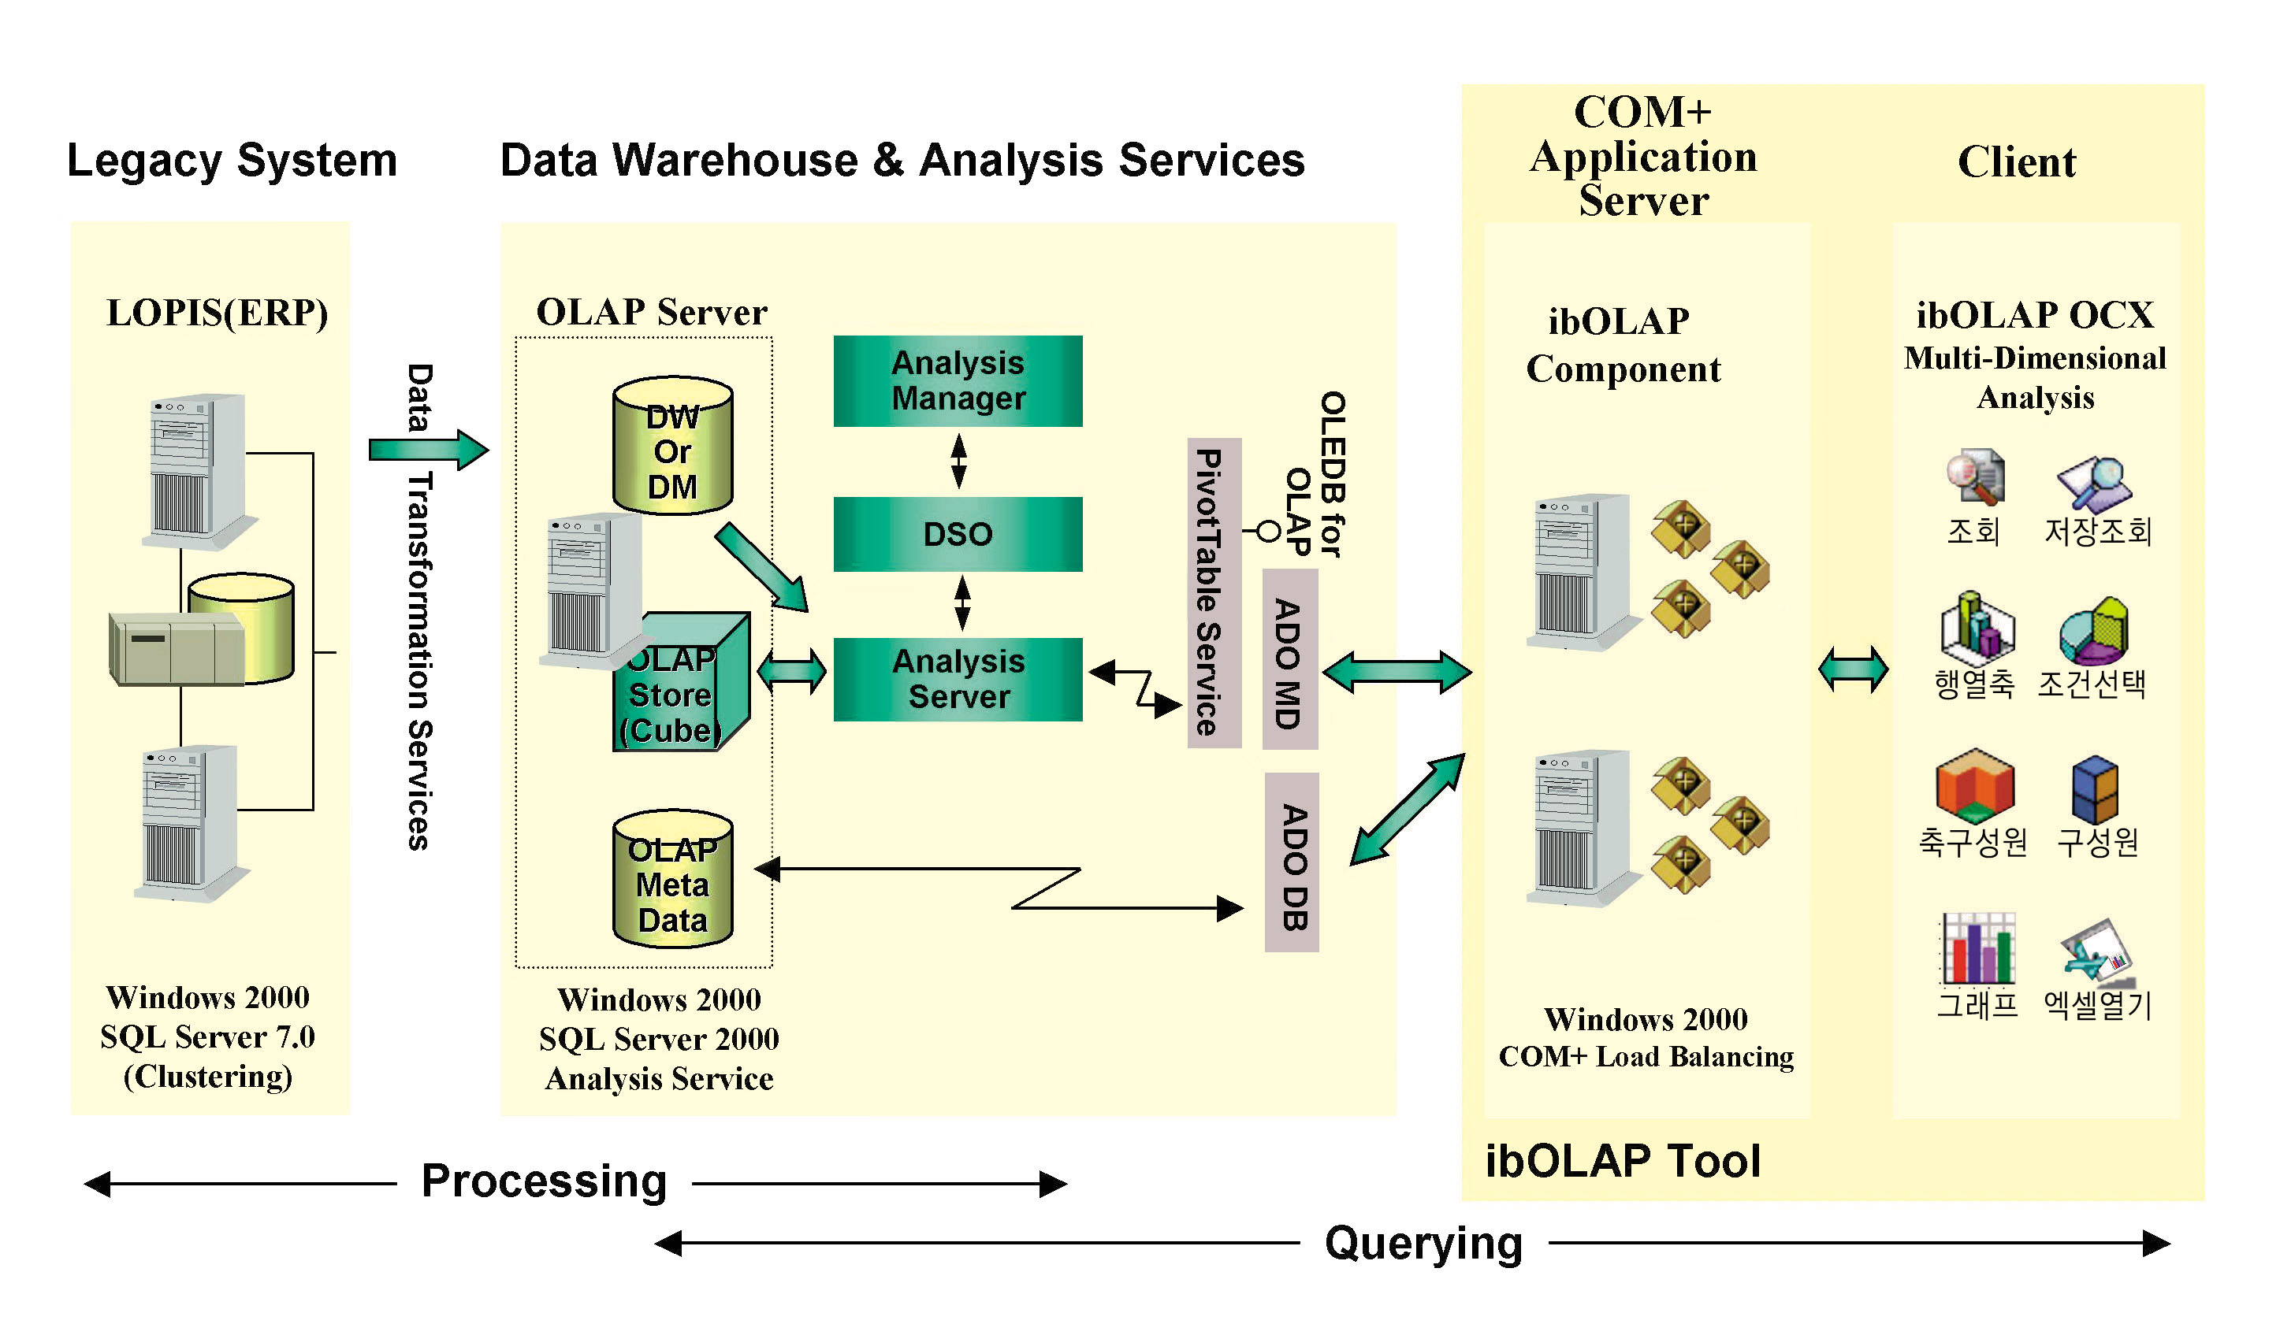

롯데제과 전산실 전원이 Microsoft 전문가,
Microsoft 전문 컨설팅 업체인
인브레인도 크게 기여

SQL 서버 2000으로 업그레이드하면서, 흩어진 데이터를 현업에서 필요로 하는 정보로 바꾸기 위해, 롯데제과의 기획임원이 CIO역할을 하면서 프로젝트를 직접 진두지휘 했다. 기획실장, 총무부장 및 회사 전반에 걸친 현업의 회계, 생산, 물류, 영업 관련자들이 함께 하나의 태스크 포스팀을 만들어 프로젝트를 성공적으로 이끌었다.

이는 급변하는 기업환경에 대처하기 위해서는 IT의 지원이 필요하고, IT는 기업의 프로세스 혁신을 가져온다는 롯데제과의 강한 믿음 때문이었다.
롯데제과는 기업의 모든 데이터베이스를 SQL 서버 7.0 베타버전부터 개발해 전산실 전원이 Microsoft 데이터베이스의 전문가가 될 수 있었다. 롯데제과가 Microsoft SQL 서버를 일찍부터 접할 수 있었던 것은 인브레인의 확실한 컨설팅 덕분이기도 하다. Microsoft 닷넷 플랫폼 기반의 정보관리 시스템과 웹 비즈니스 시스템 통합 업체인 인브레인은 롯데제과 전산시스템을 100% Microsoft 제품으로 옮겨가는데 큰 기여를 했다. 현재, 롯데제과는 국내 대기업 중 Microsoft사의 제품으로만 100% 운영되는 회사 중 하나이다.

분석 서비스를 위해 제공한 ibOLAP 툴은 국내 기술로 개발된 OLAP 툴이 적은 시점에서 환영할 만한 일이며 초기 버전임에도 불구하고 고객이 크게 만족하고 있다는 점을 높이 평가해야 할 것이다.

영업부문의 OLAP시스템을 생산 및 구매 전반에 확대 적용

롯데제과는 영업부문의 OLAP이 좋은 성과를 거두고 있어 이를 바탕으로 롯데제과의 물량조절을 위한 판매계획, 생산계획, 구매계획 등을 실시간으로 분석할 수 있는 생산전체 OLAP을 SQL 서버 2000 기반에서 개발하고 있다. 이 시스템이 구축되고 나면 기업 내 생산관련 모든 의사결정이 더 빨리, 더 정확하게 이루어질 전망이다. 이 외에도 롯데제과는 업계 최초로 지리정보를 이용한 마케팅 시스템인 “G-CRM”을 구축 하고 있는 등 앞선 생각과 행동을 가장 빨리 보여 주고 있다.

미니 인터뷰

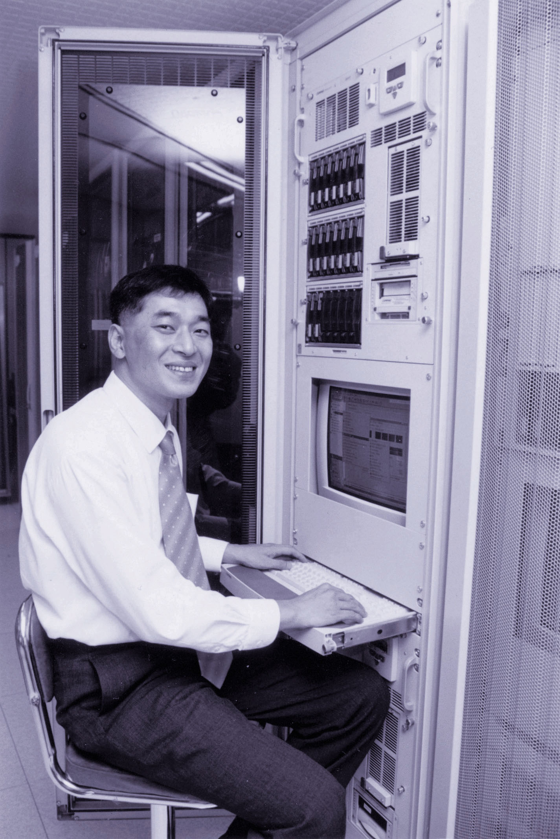
롯데제과 (주) 전산실 박정희 팀장
Q: Microsoft SQL 서버 2000을 도입하게 된 배경은 무엇입니까 ?

A : 롯데제과의 기업문화를 가장 잘 반영할 애플리케이션을 만들기 위해 치열한 고민을 했습니다. 롯데제과에 맞는 기업 정보 시스템 LOPIS (Lotte Process Innovation System) 구축하는 과정에서 많은 데이터를 효율적으로 관리하고, 기업 내부에 있는 정보에 대한 욕구에 대응할 수 있는 새로운 기술이 필요하다고 생각했지요. 결국 SQL 서버 2000이 제공하는 확장성과 안정성, 번들로 제공되는 분석서비스가 롯데제과의 모든 욕구를 충족시켜 줄 수 있음을 확신했습니다.

Q: SQL 서버 2000 도입 후 현업의 반응들은 어떻습니까 ?

A : 초기에는 영업 사원들에게 전산 마인드를 심어주기 위해 전국적으로 전산교육을 시행하는 등 전사적인 노력을 아끼지 않았죠. 그 결과 지금은 전산실이 멈추면 회사전체 업무가 마비된다는 인식이 확산돼 있습니다. 많은 업무를 더 적은 시간에 할 수 있기 때문에 만족도가 높을 수 밖에 없지요. 또한 원하는 정보를 쉽게 찾을 수 있게 되어 업무 효율성도 상당히 높아졌습니다.
SQL 서버 2000에 대한 만족도는 전산실 직원들 사이에서도 높습니다. 타사 제품보다 관리가 쉽고, 유지/보수 비용이 저렴해서 인기 만점이죠.

Q: 향후 롯데제과 전산실의 IT환경의 나아갈 방향은 무엇입니까 ?

A : 과거에 전산실은 필요한 시스템을 구축하고 안정적인 운영을 주업무로 하던 기업내의 수동적인 지원부서 였습니다. 그러나 롯데제과 전산실은 그렇지 않았습니다. 그 결과, 기업의 현황을 파악하고, 미래를 예측할 수 있는 DW, CRM 구축 등으로 영업에 지원을 하고, 경영에 도움을 주는 정보를 제공하는 필수 조직이 되고 있습니다. 변화하는 세계에 앞서가는 공격적 전산실로 거듭나는 롯데제과 전산실을 주목해 주십시오.

